پاسخ تمرین سری دوم:

پاسخ سوالات نوشتاری:

به نام MIAP-HW02-HandWriting.pdf در ضمیمه آورده شده است.

پاسخ سوالات شبیه‌سازی:

سوال ۱:

در این سوال هر تصویر با استفاده از تابع split_image به 4 تصویر به شکل زیر تقسیم بندی و نام گذاری شده است.

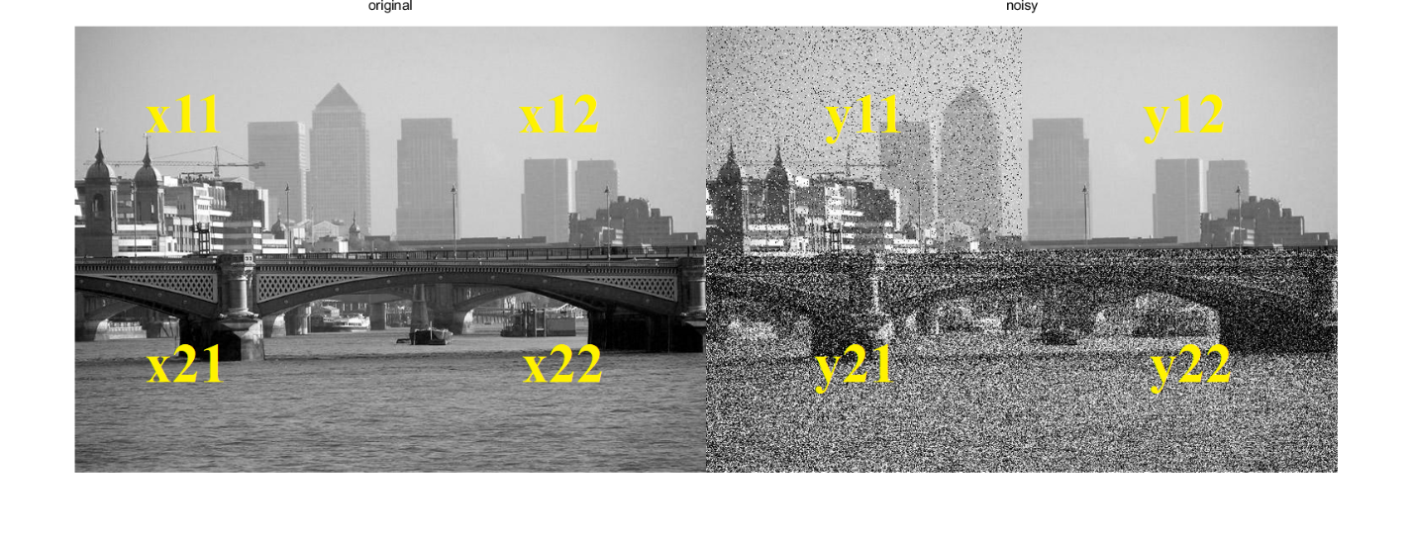

و تاثیر فیلتر های مختلف در زیر آمده است. همچنین مقادیر snr اولیه و ثانویه آن ها نیز در آن شکل آورده شده است.

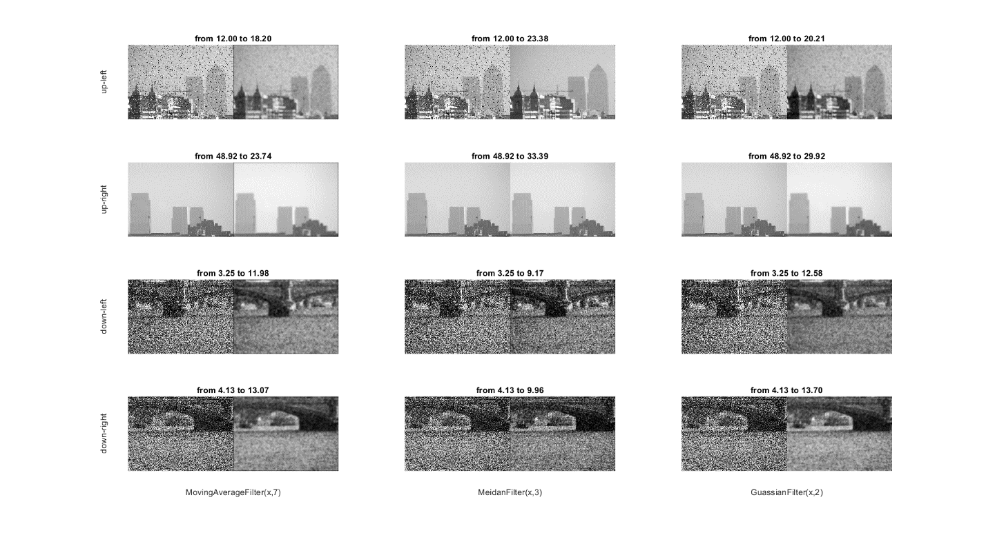

همان گونه که مشخص است، برای نویز فلفل نمکی (اولین تصویر) با مدین فیلتر بهتر است. و فیلتر های میانگین گیر و همچنین گوسی که هردو پایین گذر هستند روی داده نویز گوسی خوب عمل میکنند. و برای هردو نویز عملکرد فیلتر گوسی از میانگیر گیر بهتر بوده است.

سوال دوم:

مطلوبات قسمت اول در شکل زیر آمده است.

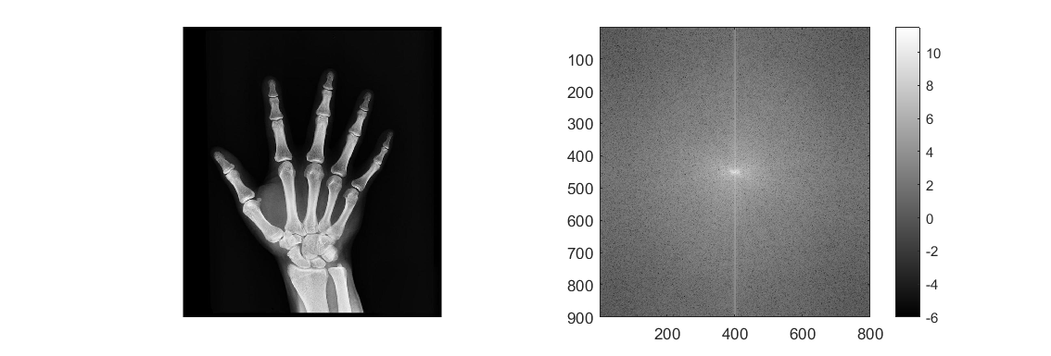

و همچنین قسمت دوم نیز به صورت زیر محاسبه گردیده است. که مقدار Sumation از جمع مقادیر روی حوزه تصویر بدست آمده است و محاسبه ی DC با استفاده از اولین درایه ی حوزه تبدیل فوریه صورت گرفته است.

با تقسیم این مقادیر به تعداد کل پیکسل ها میتوان مقدار میانگین را بدست آورد.

Summation: 102504.2824 DC: 102504.2824 --> Difference: 3.3047e-08

Average: 0.14237 Normalized DC: 0.14237 --> Difference: 4.5899e-14

که اختلاف آن ها نیز بخاطر خطای عددی در محاسبات است.

سوال سوم:

در این سوال تاثیر فیلتر های مختلف را برروی تصویر مشاهده میکنیم. فیلتر اول لبه های عمودی رو میابد (مشتق گیری یک طرفه در جهت افقی). فیلتر دوم حکم ضربه را دارد و هیچ تاثیری ندارد. فیلتر سوم نیز لبه های عمودی را میابد. (متشق گیری مرکزی در جهت افقی) و فیلتر چهارم مشابه فیلتر سوم است ولی در جهت عمود بر آن. فیلتر پنجم نیز تمامی لبه ها را میابد. (لاپلاسین)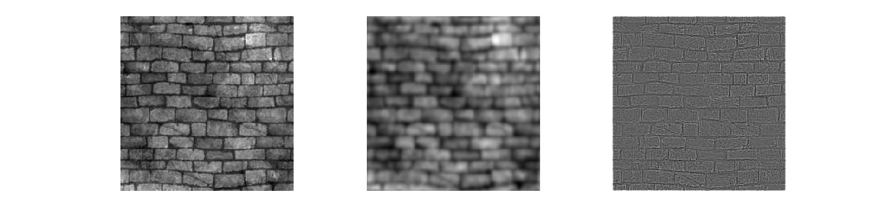.

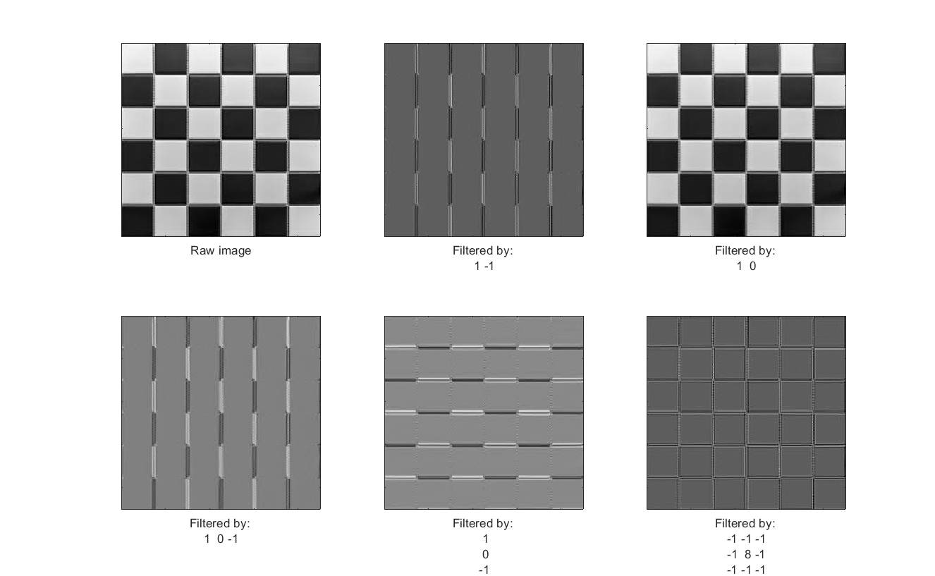

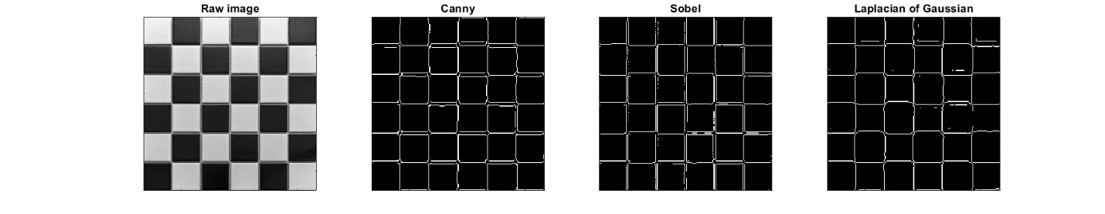

روش Canny در لینک <https://en.wikipedia.org/wiki/Canny_edge_detector> و با شکل زیر به خوبی میتوان نشان داد که از 5 مرحله تشکیل شده است.

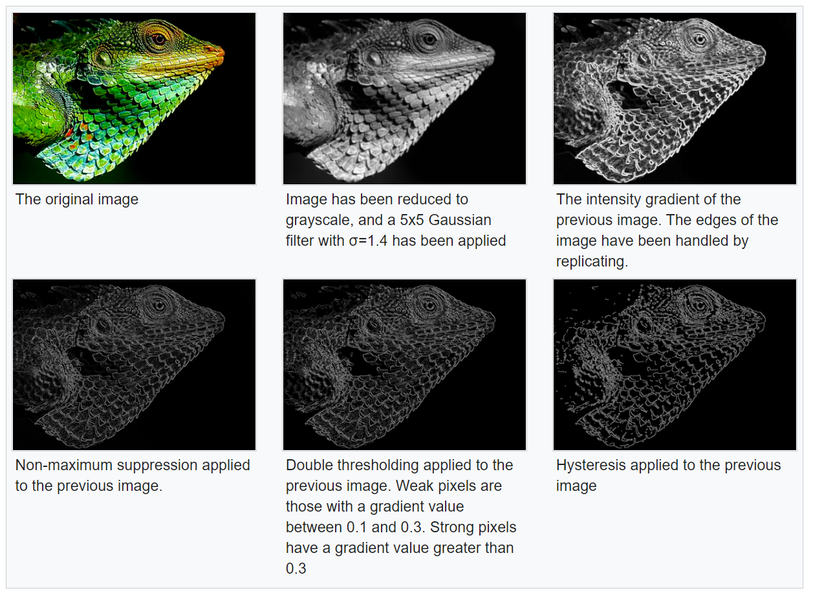

الگوریتم sobel روند ساده را طی میکند. 2 فیلتر زیر را برروی تصویر اثر میدهد.

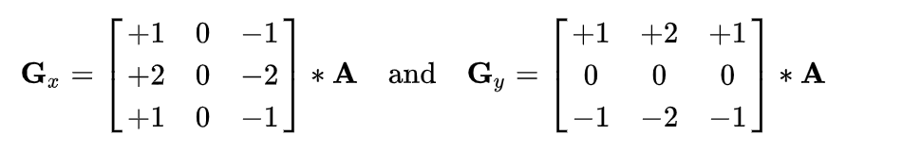

سپس 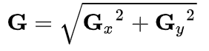 را محاسبه میکند.

و روش Laplacian of gaussian یک فیلترینگ است که کرنل آن از رابطه زیر محاسبه میشود که از اثر اپراتور لاپلاسین روی گوسی بدست می‌آید. که اپراتور لاپلاسین وظیفه پیداکردن لبه ها(بدون جهت) را برعهده دارد و وظیفه آن گوسی نیز اسموت کردن تصویر برای کم کردن نویز و از بین رفتن لبه های ناخواسته استفاده میشود. البته در تمام این روش ها از یک ترشولدینگ استفاده میشود که لبه های باینری بدست بیاید.

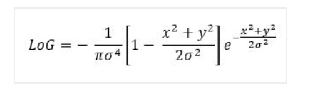

سوال چهارم:

در این سوال باید rotation را با استفاده از حوزه فوریه بدهیم. برای این کار لازم است که یک اختلاف فاز به اندازه مطلوب به فاز حوزه فوریه بدهیم و سپس تبدیل معکوس بزنیم. از آنجایی که اختلاف فاز مطلوب ما 180 درجه است، در اثر این اختلاف فاز حوزه فوریه کانجوگیت مختلط خواهد شد. بنابراین بجای اختلاف فاز دادن صرفا به conj اکتفا شده است که نتایج آن در زیر قابل مشاهده است.

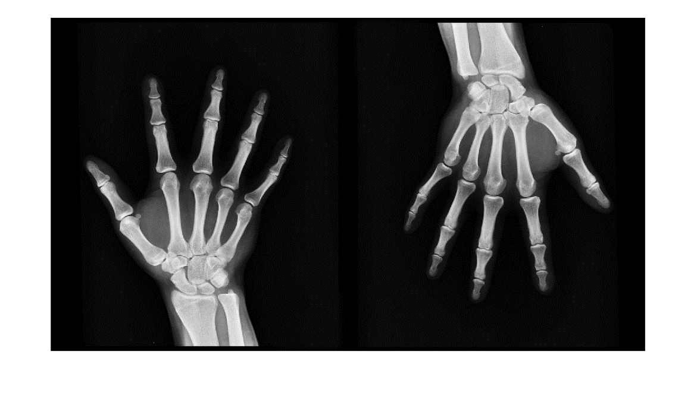

سوال پنجم:

در این سوال جای فاز و دامنه دو تصویر را عوض کرده ایم و نتیجه زیر حاصل شد.

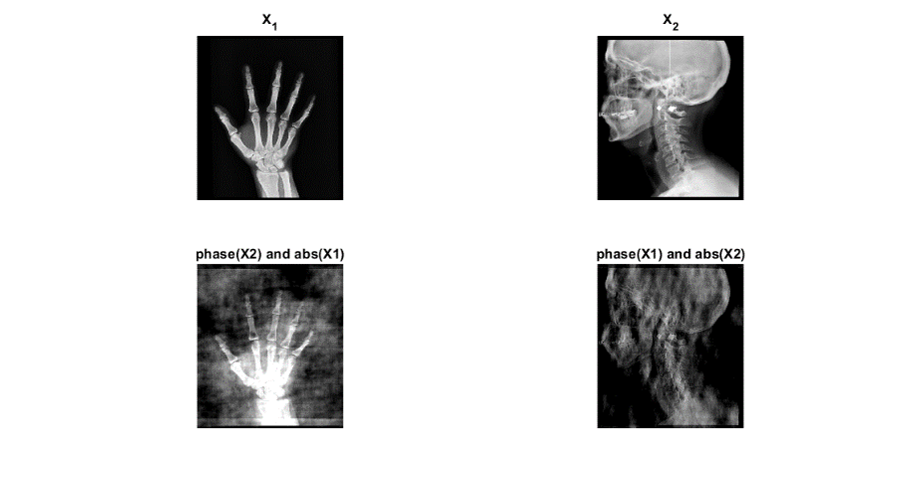

راستش انتظار داشتم که تاثیر فاز را بیشتر ببینم ولی گویا تاثیر دامنه در تصاویر پزشکی بیشتر است.

سوال ششم:

تصویر به همراه تبدیل فوریه آن (در حوزه لگاریتم)

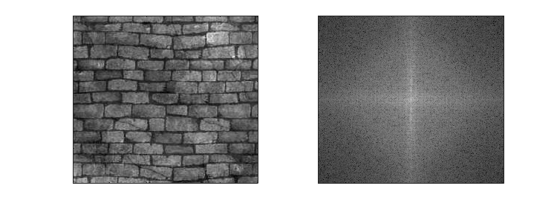

فیلتر پایین گذر ایدآل: محو شدگی تصویر و ایجاد پترن های بیربط در آن

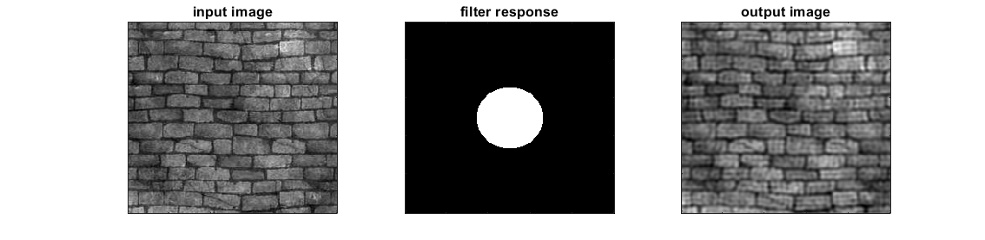فیلتر بالا گذر: یافتن لبه ها و همچنین پترن های بیربط در تصویر.

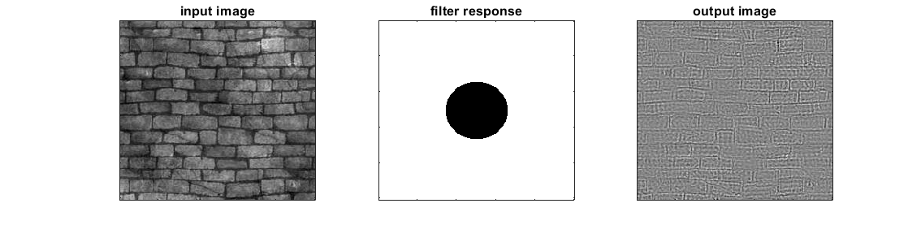

و تاثیر فیلتر های زیر:

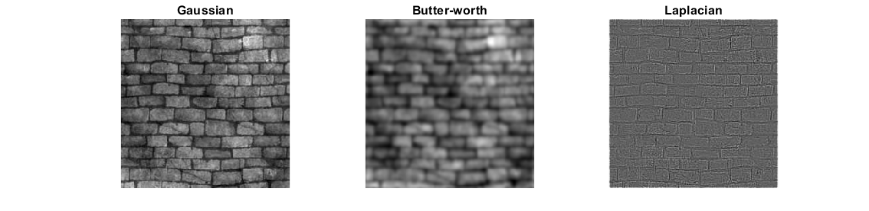

همانگونه که مشخص است در فیلتر های گوسی دیگر آن پترن ها مشاهده نمیشود.